جامعة المنارة

كلية: الصيدلة

اسم المقرر: كيمياء عضوية-1

رقم الجلسة (11)

عنوان الجلسة

اصطناع الأسبرين

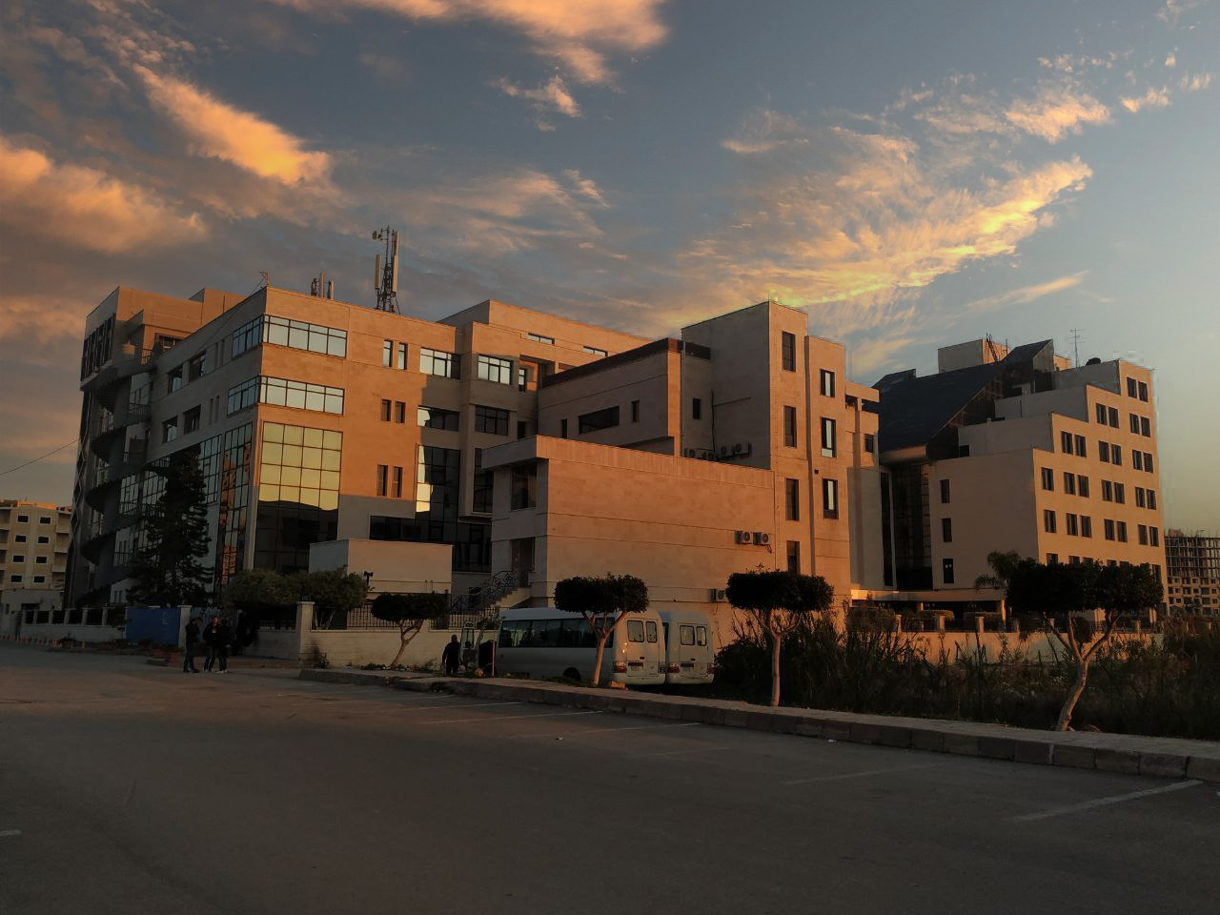
الفصل الدراسي الثاني العام الدراسي 2022-2023

جدول المحتويات
Contents
العنوان | رقم الصفحة
الغاية من الجلسة | 3
مقدمة | 3
ملاحظات هامة | 3
معادلة الاصطناع | 4
الجزء العملي | 5

الغاية من الجلسة:
اصطناع بودرة الأسبرين مخبرياً.

مقدمة:
يعد الأسبرين واحداً من الأدوية الأكثر شيوعاً في الحياة المعاصرة.
بدأ تاريخ الأسبرين عام 1763 م عندما أرسل القس إدوارد ستون ورقة إلى الجمعية الملكية في لندن يشرح فيها نجاح لحاء الصفصاف في معالجة القشعريرة بالإضافة إلى استخدامه كمسكن قوي للألم وكمضاد التهاب وخافض للحرارة، حيث تمكن الكيميائيون لاحقاً من فصل المادة الفعالة في خلاصة الصفصاف وهي حمض الساليسليك كما تمكنوا من تحضيرها كيميائياً وبكميات كبيرة من أجل الاستخدام الطبي، إلا أن استخدامها أصبح محدوداً جداً بسبب خواصها الكيميائية التي تسبب تهيجاً شديداً في الأغشية المخاطية للفم والمريء والمعدة.
جرت المحاولات الأولى لحل هذه المشكلة عن طريق استخدام مادة أقل حموضة هي ملح ساليسيلات الصوديوم، إلا أن نجاحها كان جزئياً على الرغم من أنها تسبب تهيجاً أقل، لأن طعمها الحلو قليلاً كان غير مستحب لذا لم يتقبل معظم الناس تناولها.
تمكن الكيميائي هوفمان من حل هذه المشكلة عندما استطاع اصطناع حمض أستيل الساليسليك الذي يملك الصفات الطبية نفسها ولا يسبب تهيجاً كبيراً للأغشية المخاطية وليس له طعم غير مستحب، وقد أطلق على المنتج الجديد اسم الأسبرين.
حمض الساليسيليك (حمض _ α _ هيدروكسي البنزوئيك) هو حمض ثنائي الوظيفة فهو فينول لأنه يحتوي المجموعة OH_ الفينولية وهو حمض كربوكسيلي لأنه يحتوي على مجموعة كربوكسيلية مرتبطة بالحلقة العطرية، وبالتالي فهو يعطي نوعين مختلفين من تفاعلات الأسترة، حيث يشارك في التفاعل بمثابة غول أو حمض فلدى تفاعله مع بلا ماء حمض الخل يشكل أسيتيل حمض الساليسيليك (الأسبرين)، بينما يقود التفاعل مع زيادة من الكحول إلى تشكيل ساليسيلات الميتيل.

ملاحظات هامة:
*يعد بلا ماء حمض الخل كاشف أسيلة فعال فهو يتفاعل بسرعة مع الكحولات أو الفينولات معطياً إستر أسيتات.
*تستعمل في تجربة تحضير الأسبرين زيادة من بلا ماء حمض الخل لأن قسماً منه يستهلك من أجل تحويل حمض الساليسيليك إلى أسبرين والجزء الآخر هو بمثابة مذيب في التفاعل.
*ليس من الضروري تسخين المزيج إلى درجة الغليان ويكفي تسخينه في حمام مائي (50-60 درجة مئوية) وذلك بسبب الفعالية العالية لبلا ماء حمض الخل.
*يضاف بعد انتهاء التفاعل الماء للتخلص من الزيادة من بلا ماء حمض الخل (حيث يتم تحويله إلى حمض الخل المنحل في الماء) ومن أجل ترسيب الأسبرين الخام.
* إن أغلب الشوائب التي يمكن مصادفتها في الأسبرين الخام هي بقايا حمض الساليسيليك غير المتفاعل (الذي يمكن أن ينتج عن عملية الأستلة غير الكاملة أو من حلمهة الناتج خلال مراحل الفصل) بالإضافة إلى البوليميرات المتشكلة من اتحاد جزيئات حمض الصفصاف مع الأسبرين.
*يتفاعل أستيل حمض الصفصاف مع بيكربونات الصوديوم ويشكل معها أملاح صوديومية منحلة في الماء أما المواد الثانوية الناتجة عن التفاعل فلا تنحل في محلول بيكربونات الصوديوم، ونظراً إلى الاختلاف الملاحظ في سلوك هذه المركبات اتجاه هذا الملح يمكن اتباع طريقة تعتمد على هذا السلوك لتنقية الأسبرين.
*يمكن تنقية الأسبرين بإعادة بلورته باستخدام مزيج من الإيتانول والماء، ولا يستخدم الماء بمفرده لأن الأسبرين سيتحلمه تدريجياً لدى تسخينه مع الماء.
*يجري عادةً الكشف عن بقايا حمض الساليسيليك في الأسبرين والتأكد من نقاوته باللجوء إلى التفاعل مع كلوريد الحديد حيث يتفاعل حمض الساليسيليك مع كلوريد الحديد مشكلاً معقدات ملونة (الاختبار المميز للمجموعة الفينولية)، أما في حال غياب اللون في محاليل الاختبار فإن ذلك دليل على نقاوة الأسبرين.

معادلة الاصطناع:

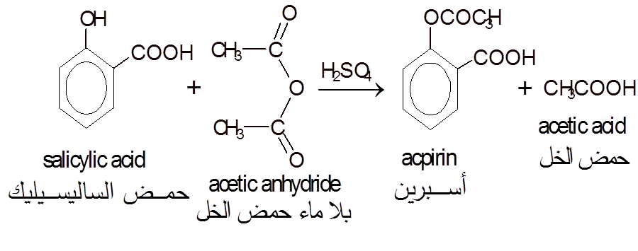

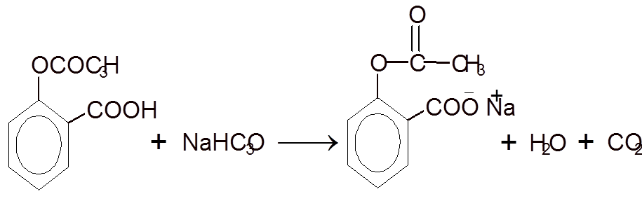

الجزء العمــــــــــــــــلي:
الهدف من التجربة: تحضير الأسبرين مخبرياً.
الأدوات اللازمة: أرلنماير، قضيب زجاجي، حمام مائي، حمام ثلجي، قمع ترشيح.
المواد اللازمة: حمض الساليسيليك، بلا ماء حمض الخل، حمض الكبريت المركز.
خطوات العمل:
- ضع في أرلينماير صغير 4gr من بلورات حمض الساليسيليك وأضف إليها 7ml من بلا ماء حمض الخل مع التحريك المستمر، ثم أضف قطرتين من حمض الكبريت المركز واستمر بالتحريك بواسطة القضيب الزجاجي ولاحظ ارتفاع درجة حرارة المزيج أثناء انحلال حمض الساليسيليك.
- سخن المزيج تسخينا لطيفاً على حمام مائي بدرجة 50 درجة مئوية لمدة 25 دقيقة لاحظ أثناء ذلك تحول المحلول إلى كتلة صلبة.
- برد المزيج المتفاعل مع التحريك المستمر وأضف إليه 50ml من الماء المقطر البارد، حرك جيداً لحلمهة المتبقي من بلا ماء حمض الخل غير المتفاعل ثم برد في حمام ثلجي لإتمام الترسيب ورشح الناتج على قمع عادي واغسل الراسب وهو على القمع بقليل من الماء البارد لإزالة بقايا حمض الخل التي تصاحب البلورات المتشكلة واستمر بعملية الغسل حتى تختفي رائحة حمض الخل من البلورات.
- جفف البلورات عن طريق الضغط بين أوراق الترشيح أو بفرن درجة حرارة 80درجة مئوية.

